Методическая разработка.

Модульная аппликация из кругов, овалов, треугольников.

Для первой младшей группы.
Аппликация из кругов напоминает конструктор.
С одной стороны, ребенок учится складывать и клеить.
С другой стороны, конструирование образа из однотипных модулей, необходимость мысленно представить готовый результат развивают у ребенка образное мышление, столь важное в работе конструктора, архитектора, дизайнера.
В процессе создания модульной аппликации ребенок получает первоначальное представление о формах и пространстве. Поэтому важно развивать творческие способности маленького человека сначала через легкие задания, постепенно их усложняя.
Для работы необходимо подготовить шаблоны, клей.
Поощрять проявление творческой самостоятельности, путь к созданию собственных произведений.
Разнообразие моделей будет поддерживать у ребенка интерес к творчеству и желание проявить себя.
Цветные круги от 2 - до – 10 см. Бумага должна быть достаточно тонкой для легкого ее сгибания. Можно линию сгиба, предварительно начертить карандашом или в помощь малышам предварительно сделать линию сгиба.
Фон аппликации – это лист плотной белой бумаги, на которой клеятся детали аппликации. Можно использовать и цветную бумагу заранее придав тему для аппликации. Главное – не забыть, что между фоном и аппликацией должен быть контраст. Клей можно использовать любой. Аппликация в виде живых объектов хорошо смотрятся с пластиковыми глазками, но можно их просто нарисовать, прибавив и другие недостающие детали для достоверности изображаемого объекта.
Модульная аппликация способствует закреплению знаний геометрических фигур.
Я использую модульную аппликацию в своей работе с детьми, так как считаю, что этим ребенок закрепляет полученные знания. В основу взяла сказки для малышей, (Колобок, Федорено горе, Мойдодыр и другие литературные произведения).

Государственное бюджетное дошкольное образовательное учреждение
детский сад № 14 Кировского района Санкт-Петербурга

Непрерывная образовательная деятельность
по художественно-эстетическому развитию:
Модульная аппликация.
«Колобок».

Составил воспитатель высшей квалификационной категории
Богушенко Ольга Юрьевна

Колобок.
Цель: Помочь изобразить деда и бабку, колобка.
Задачи: вспомнить сказку про колобок, используя доступные средства выразительности. Расширять представления детей о круглой геометрической форме.
О величине (большой – маленький).
Развивать умение работать с бумагой, закреплять понятие о круглой и треугольной геометрической форме.
Закреплять понятие о цветовом исполнении колобка, деда и бабки. (Жёлтый, розовый, красный). И внести новый цвет (бежевый).
Воспитывать чувство сопереживания, желание помочь сказочному персонажу.
Развитие выразительной речи.
Виды деятельности: Аппликация.
Формы организации: Подгрупповая.
Формы реализации детских видов деятельности: Развивающее интегративное мероприятие на игровой основе.
Оборудование. Лист белой или тонированной бумаги. Жёлтый круг диаметром 10 см. 2 красных круга диаметр 3 см. круглая форма бежевого цвета 6 см. треугольники 7см. красного цвета. Треугольник белого цвета маленький (борода деду). (размеры могут быть другими, зависит от размера листа основы для изображений). Клей ПВА, кисточки. Фломастер чёрного цвета. Или карандаш с резиновым ластиком и краски голубая и красная. Мольберт.
Предварительная работа. Чтение сказки «Колобок». Плоскостной театр. Показ сказки на фланелеграфе. Театрализованное представление с участием детей. Рассматривание скульптуры на участке детского сада. Колобок из пластилина. Сбор тематических пазлов.

ХОД НОД
- Здравствуйте ребята. Сегодня я хочу прочитать вам сказку, а называется она, посмотрите на картинку и подскажите ее название.
Ответ детей.
- Правильно «Колобок».
- Вы уже знакомы с этой сказкой, вы узнали сказку по её картинке?
- Значит вы мне можете сказку рассказать, по картинкам?
- У меня есть предложение, давайте эти картинки сделаем сами, согласны?
- Тогда идём в мою мастерскую и будем работать над самой первой картинкой. Только чур, вы сначала послушаете что надо делать, и только потом, начнёте работу. Согласны.
- С чего начинается сказка?
- Жили были, дед и баба.
- Правильно. Значит мы должны начать с деда. У вас на столе есть красивый кружок он бежевого цвета, возьмите его и покажите мне.
- Правильно. Промазываем его клеем, и прикладываем в левый край нашего с вами листа бумаги, посмотрите, как это сделаю я, а потом вы повторите.
Воспитатель проверяет правильность наклеивания.
- А сейчас найдите треугольник белого цвета, покажите. Промазываем его клеем, и прикладываем его в нижнюю часть круга, посмотрите, как это делаю я.
Воспитатель проверяет правильность наклеивания.
- Продолжаем, возьмите красный треугольник, покажите. Промазываем клеем, и прикладываем в правый край листа, посмотрите, как делаю я.
- Теперь возьмите бежевый кружок, покажите. Промазывайте клеем. Посмотрите куда надо приклеить кружок, на красный треугольник. Готовы наши дед и баба. У вас на столе остался еще кружок, какого он цвета?
- Жёлтый.
- Как вы думаете, кто это будет?
- Правильно «Колобок». Мы его приклеим в серединку, между дедом и бабой, посмотрите, как сделаю я.
- Получилось. Молодцы. Но чего – то не хватает?
- Глазок и ротика. Возьмите карандаш, там есть круглая резинка, её надо окунуть в синюю краску, посмотрите, как это сделаю я, прикладываю и тут же поднимаю, и прикладываю еще раз рядом. Получились глазки у бабки. Ещё раз набираю краску на резинку и прикладываю на лицо дедушки раз и два. Попробуйте самостоятельно.
- Вытираем краску с резинки салфетками. И смело окунаем в краску, красного цвета, для того чтобы сделать ротики, смотрите, ротик бабушки, и дедушки прямо на белую бороду.
- Так же, и у колобка, появляются, глазки и ротик.
- Работа закончена. Молодцы справились. Мы не зря трудились, теперь вы сможете рассказать по картинке, как появился колобок. И мы в следующий раз продолжим работу, о приключениях «Колобка».
- Ваши пальчики устали. Мы немного отдохнём, хоровод водить пойдем. Игра «Каравай».
Рефлексия.
- Жили были продолжите?
- Кто захотел, пирожка «Колобка»?
- Где бабка собрала муку?
- Кого она слепила?

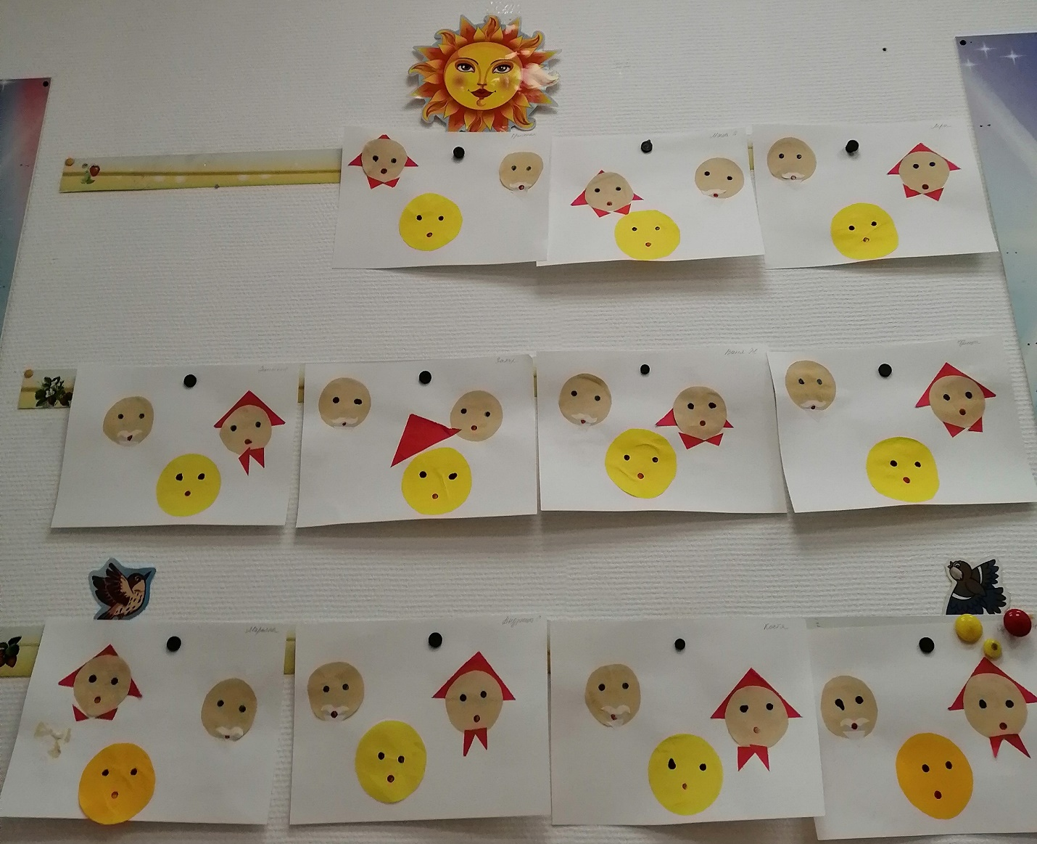

Государственное бюджетное дошкольное образовательное учреждение
детский сад № 14 Кировского района Санкт-Петербурга

Непрерывная образовательная деятельность
по художественно-эстетическому развитию:
Модульная аппликация.
«Колобок».

Составил воспитатель высшей квалификационной категории
Богушенко Ольга Юрьевна

Наш русский колобок имеет аналоги.
В сказках других народов, среди которых самыми известными являются - пряничный, или имбирный, человечек.

КОЛОБОК.

Цель: Помочь изобразить колобка.
Задачи: Рассказать о колобке, используя доступные средства выразительности. Расширять представления детей о круглой геометрической форме.
О величине (большой – маленький).
Развивать умение работать с бумагой, закреплять понятие о круглой геометрической форме.
Закреплять понятие о цветовом исполнении колобка. (Жёлтый, розовый, красный).
Воспитывать чувство сопереживания, желание помочь сказочному персонажу.
Развитие выразительной речи.
Виды деятельности: Аппликация.
Формы организации: Подгрупповая.
Формы реализации детских видов деятельности: Развивающее интегративное мероприятие на игровой основе.
Оборудование. Лист белой или тонированной бумаги. Жёлтый круг диаметром 15 см. 2 красных круга диаметр 3 см. 2 розовых круга диаметр 4 см. Клей ПВА, кисточки. Фломастер чёрного цвета. Мольберт. Игрушка колобок. Песенка колобка в аудиозаписи. Магнитофон. Дидактические игрушки зверюшки (зайка, волк, медведь, лиса).
Предварительная работа. Чтение сказки «Колобок». Плоскостной театр. Показ сказки на фланелеграфе. Театрализованное представление с участием детей. Рассматривание скульптуры на участке детского сада. Колобок из пластилина. Сбор тематических пазлов.

ХОД НОД
Воспитатель обращается к детям:
- Ой, ребята, посмотрите, кто это катится?
- Он что-то говорит, послушайте.
Это загадка.
- Меня не растили,
Из теста слепили,
В печку, садили, на окошке студили.
Ответы детей.
-Правильно – это Колобок. Давайте спросим его, куда он катится? Только сначала поздороваемся.
Все вместе, громко. Здравствуй колобок.
Воспитатель говорит за себя и за колобка:
- Колобок, колобок, куда ты катишься?
- Здравствуйте, ребята. Я по дорожке качусь, посмотрите какой я круглый, румяный!
- Хочу много-много увидеть. Познакомиться со всеми. Спеть свою песенку.
- Колобок разве ты не знаешь, что одному гулять опасно.
-Тебя могут съесть. Ты так вкусно пахнешь. Оставайся с нами, а мы твой портрет сделаем.
- А с вами не опасно? Вы меня не съедите?
- Нет, мы с тобой будем играть, оставайся.
- Садись сюда по выше, чтобы тебя все видели. Можешь петь свою песенку.
Ребята садитесь за столы. Внимательно слушайте.
(Звучит аудиозапись с песней Колобка.)
- Возьмите жёлтый круг, кисточки обмакните в клей и промажьте белую сторону, поверните и приложите на лист бумаги. Получился желтый круг. Теперь возьмите розовые кружочки промажьте их тоже клеем и приложите на желтый круг по бокам, посмотрите, как это делаю я.
- Теперь будем делать ботиночки, возьмите красные кружочки. Кружок сложите пополам, смотрите, как это делаю я. Промажьте одну сторону клеем и приложите к нижнему краю желтого круга, правый башмачок и левый. Посмотрите, как это делаю я.
- Молодцы.
- Нам осталось дорисовать детали, какие как вы думаете? Правильно, глазки и ротик.
- Возьмите фломастеры. Какого он цвета? – Правильно – черный.
- Посмотрите, как надо нарисовать.
- На желтом круге, между розовыми щёчками ставим жирную точку, и такую же рядом. Ротик нарисуем тонкой кривой линией, между щечек на желтом круге. Готово. Молодцы. А теперь покажем портрет Колобку.
- Нравится?
Рассматриваем портреты, они такие разные, смешные, весёлые, а этот катится – катится.
Поиграем с нашим колобком. Катись колобок, (игрушки зверушки в детских руках становятся героями театрализованной импровизированной сказки), а навстречу ему Саша зайка – спрашивает….
Дети импровизируют сказочных героев, пересказывают сказку.
- Ребята, вас благодарю
И всем «спасибо» говорю.
Теперь я отправляюсь в путь,
А к вам приду когда-нибудь.
Оформляем выставку детских работ.

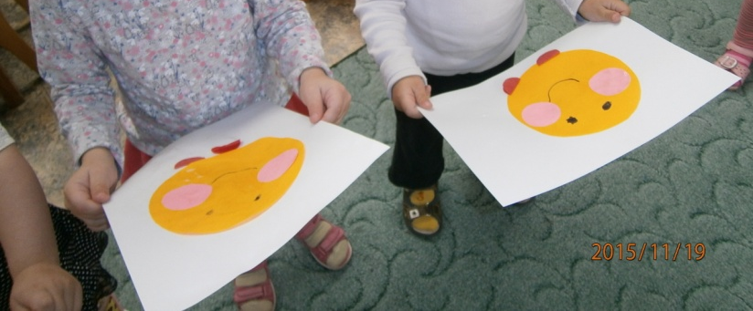

Государственное бюджетное дошкольное образовательное учреждение
детский сад № 14 Кировского района Санкт-Петербурга

Непрерывная образовательная деятельность
по художественно-эстетическому развитию:
Модульная аппликация.
«Колобок и заяц».

Составил воспитатель высшей квалификационной категории
Богушенко Ольга Юрьевна

Колобок и заяц.
Цель: Помочь изобразить колобка и зайца.
Задачи: вспомнить сказку про колобок, используя доступные средства выразительности. Расширять представления детей о круглой геометрической форме.
О величине (большой – маленький).
Развивать умение работать с бумагой, закреплять понятие о круглой и овальной геометрической форме.
Закреплять понятие о цветовом исполнении колобка. (Жёлтый, розовый, красный). И внести новый цвет (серый).
Воспитывать чувство сопереживания, желание помочь сказочному персонажу.
Развитие выразительной речи.
Виды деятельности: Аппликация.
Формы организации: Подгрупповая.
Формы реализации детских видов деятельности: Развивающее интегративное мероприятие на игровой основе.
Оборудование. Лист белой или тонированной бумаги. Жёлтый круг диаметром 10 см. 2 красных круга диаметр 3 см. круглая форма серого цвета 15 см. по 4 овала по 7 см. согнутые пополам, овал по форме яйца (размеры могут быть другими, зависит от размера листа основы для изображений). Клей ПВА, кисточки. Фломастер чёрного цвета. Мольберт. Дидактические игрушки зверюшки колобок и заяц. Песенка колобка в аудиозаписи. Магнитофон.
Предварительная работа. Чтение сказки «Колобок». Плоскостной театр. Показ сказки на фланелеграфе. Театрализованное представление с участием детей. Рассматривание скульптуры на участке детского сада. Колобок из пластилина. Сбор тематических пазлов.

ХОД НОД

Педагог обращает внимание на катящегося колобка.
- Ребята посмотрите кто к нам прикатился. Как ты колобок к нам попал?
- А я любопытный. Мне все интересно. Я вот вам расскажу с кем я встретился. С зайцем и он меня хотел съесть. Заяц был такой большой, серый. Вот. Я не испугался вы знаете где живёт заяц, в лесу, там много деревьев и нет дорог. Вот я и попал к вам, заблудился. Не верите, я вот даже песенку пою….
- Знаем мы твою песенку, правда ребята?
- Но вот мы решили твою историю рассказать в картинках. Ты расскажи нам какой заяц?
- Он большой такой, серый, уши у него длинные, и задние лапы тоже длинные, но он меня не догнал. Вот.
- Давайте посмотрим, такого зайца ты встретил в лесу. Рассматриваем игрушечного зайца, посмотрите это голова, и какие большие, длинные уши. И лапы тоже длинные, он, наверное, очень высоко прыгает.
- Так понятно. Тогда ребята нам надо изобразить картинку встречи колобка и зайца, давайте приступим. Колобка мы уже с вами изображали. Давайте повторим еще раз, только колобка мы будем приклеивать близко к краю нашего листа, посмотрите, как покажу вам я. Покажите, как вы расположите колобка.
Дети выполняют работу, которую выполняли ранее, а педагог, подсказывает и направляет детей к правильному решению.
- Молодцы. Приступаем к работе.
- Ну вы у меня просто замечательные, правильно все приклеили, вам нравится?
- Мне очень нравятся ваши колобки, ну а теперь нужен заяц которого встретил колобок.
- Давайте найдём большой серый круг, покажите его мне, молодцы. Приклеим его ближе к другому краю нашего листа, посмотрите, как буду делать я.
- Справились?
- Продолжаем, найдите овал похожий на яйцо, покажите мне. Молодцы. Промажьте клеем, и приложите на верх большого круга, посмотрите, как делаю я.
- А теперь, нам нужны уши, у вас они согнуты пополам, для того чтобы зайцу хорошо слышать, нужно промазать клеем одну половинку уха, посмотрите, как делаю я. И приложить к голове зайца. Одно и второе. Справились?
- Молодцы.
- Теперь нам нужны длинные заячьи ноги, как сказал колобок.
- Они у вас тоже сложены пополам, и промазываем клеем мы только одну половинку, и прикладываем в нижнюю часть нашего круглого зайца. А другую в середину. Посмотрите, как делаю я.
- Ну вот заяц готов. Но чего-то у него не хватает, чего?
Ответы детей.
- Молодцы. Берите фломастеры и дорисуйте недостающие детали. Это глаз, а это нос. Посмотрите, как дорисовала я.
- Педагог просматривает работы детей, если нужна помощь, то помогает.
- Как хорошо получилось, у кого-то заяц еще слушает колобка, а кого-то уже убегает.
- Давайте все вместе споем песенку колобка, а потом свои работы принесём на выставку.
Долго мы работали, поиграем в хороводную игру «Каравай».

ВОТ КАКАЯ ПОЛУЧИЛАСЬ КАРТИНКА.

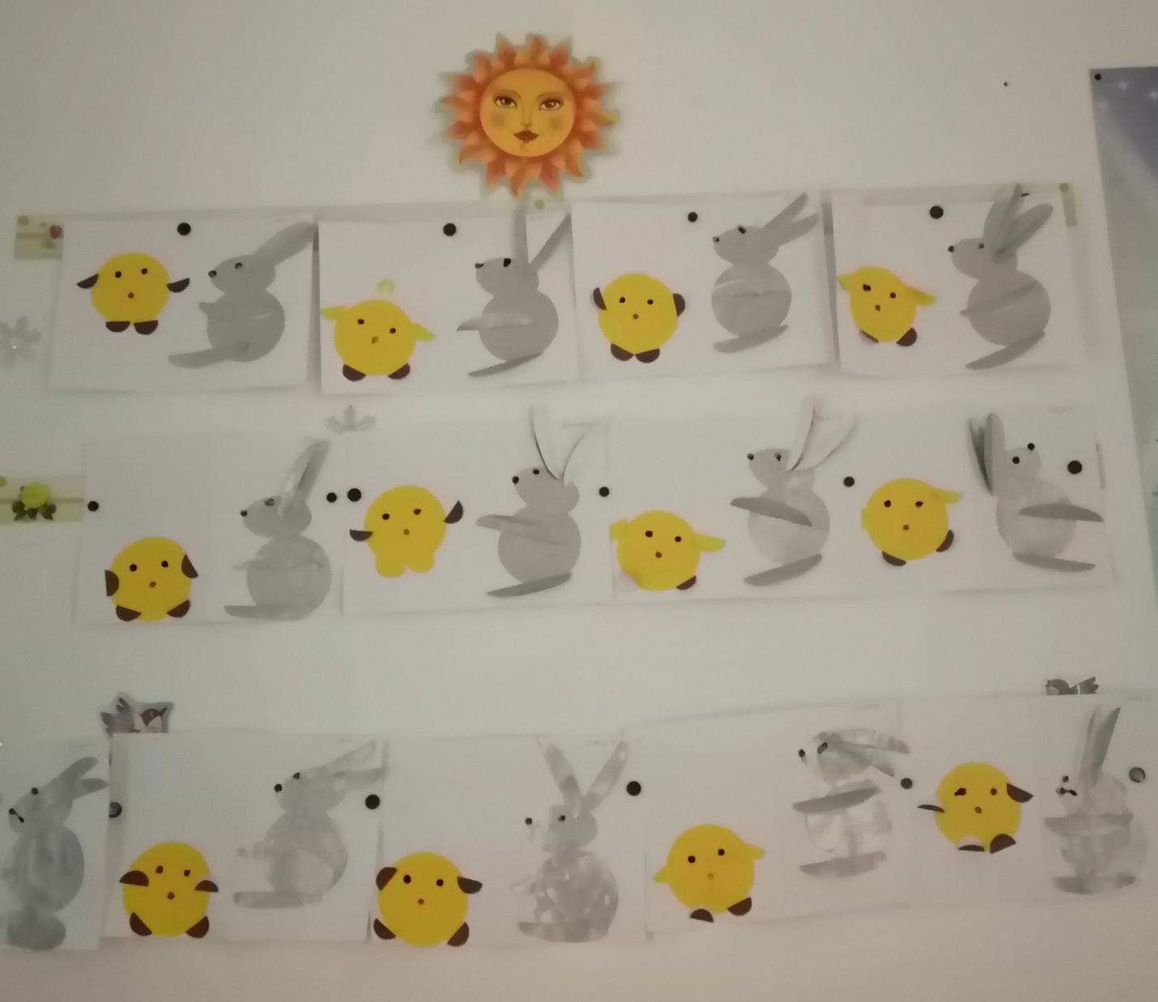

Государственное бюджетное дошкольное образовательное учреждение
детский сад № 14 Кировского района Санкт-Петербурга

Непрерывная образовательная деятельность
по художественно-эстетическому развитию:
Модульная аппликация.
«Колобок и серый волк».

Составил воспитатель высшей квалификационной категории
Богушенко Ольга Юрьевна

«Колобок и серый волк».
Цель: Помочь изобразить колобка и волка.
Задачи: Вспомнить сказку про колобок, используя доступные средства выразительности. Расширять представления детей о круглой и треугольной геометрической форме.
О величине (большой – маленький).
В низу и вверху.
Развивать умение работать с бумагой, закреплять понятие о круглой и треугольной геометрической форме.
Закреплять понятие о цветовом исполнении колобка. (Жёлтый, розовый, красный). И внести новый цвет (серый).
Воспитывать чувство сопереживания, желание помочь сказочному персонажу.
Развитие выразительной речи.
Виды деятельности: Аппликация.
Формы организации: Подгрупповая.
Формы реализации детских видов деятельности: Развивающее интегративное мероприятие на игровой основе.
Оборудование. Лист белой или тонированной бумаги. Жёлтый круг диаметром 10 см. треугольная форма серого цвета 15 см. и треугольная форма меньшего размера см. 5 (голова), по два треугольника совсем маленькие (уши). овал см. 5. (хвост). (размеры могут быть другими, зависит от размера листа основы для изображений). Клей ПВА, кисточки. Фломастер чёрного цвета. Мольберт. Дидактические игрушки зверюшки колобок и волк. Песенка колобка в аудиозаписи. Магнитофон.
Предварительная работа. Чтение сказки «Колобок». Плоскостной театр. Показ сказки на фланелеграфе. Театрализованное представление с участием детей. Рассматривание скульптуры на участке детского сада. Колобок из пластилина. Сбор тематических пазлов.

ХОД НОД
Воспитатель создает игровую ситуацию. Появляется колобок.
- Здравствуйте ребята. А я опять к вам прикатился. У меня для вас история, как я от волка ушёл.
- Твою историю мы знаем. Читали сказку.
- Колобок расскажи нам какой волк, ребята его не видели в лесу, только наверно в зоопарке.
- Так вот он. (Указать на игрушечного волка). Он настоящий, серый, зубастый волк. Рассматриваем волка.
- Голова волка вытянутая похожа на треугольник, и ушки треугольные маленькие, туловище у волка, когда он сидит, тоже похоже на треугольник. А вот хвост небольшой и не пушистый.
- Ребята, вы готовы, рассказать историю встречи колобка и волка на бумаге.
- Ответ детей.
- Вы хорошо разглядели волка?
- Тогда у вас всё получится, идем в нашу сказочную мастерскую.
- Сначала мы должны изобразить колобка, вы помните, как мы его делали? И как расположить колобка, чтобы и волк поместился?
(Если детям трудно ориентироваться на листе бумаги, лист можно сложить пополам. Приклеить колобка, а потом, раскрыв его приступить к изображению волка).
- Приклеиваем колобка. А потом волка.
- Ребята, найдите у себя на столе самый большой треугольник, покажите мне. Правильно, молодцы. Промажьте одну сторону клеем и расположите на свободном месте, посмотрите, как это делаю я.
- Теперь найдите маленький треугольник, покажите, молодцы, намазываем клеем и прикладываем на верхний кончик треугольника, посмотрите, как это делаю я.
- А теперь нам надо приклеить ушки, у нас остались маленькие треугольнички, посмотрите, как я их приложу, к широкому краю треугольника головы, широким краем маленького треугольника, острый конец смотрит вверх.
- Внимательно смотрим на работу, мы должны определить где у нас будет хвост волка, там куда не смотрит острый угол морды волка. Находим последний элемент овал промазываем клеем и приклеиваем в низ треугольника. Получилось? Покажите мне. Какие молодцы, всё правильно. И что нам же нам еще осталось сделать?
- Правильно. Глаза и нос. Берём фломастер рисуем.
(Чтобы глаза были круглыми, и нос ровными, можно использовать карандаш, который имеет ластик, опустить в краску и сделать печать).
- Колобок, посмотри на свою встречу с волком, похоже.
- Да очень, очень похоже. Какие вы молодцы. Справились. А рассказать можете?
- Дети повествуют сказку.
Рефлексия.
- С кем мы познакомились?
- Где живёт Волк?
- Из каких геометрических фигур, мы выполнили работу?
- Какого они цвета?
- Молодцы, вы у меня. Большие молодцы.
- Вы устали, давайте разомнём наши пальчики.
- Наши пальчики, играли
- И головки, убирали,
- А потом, а потом, снова спрятались в свой, дом.
- Ребята, несите свои работы на выставку.

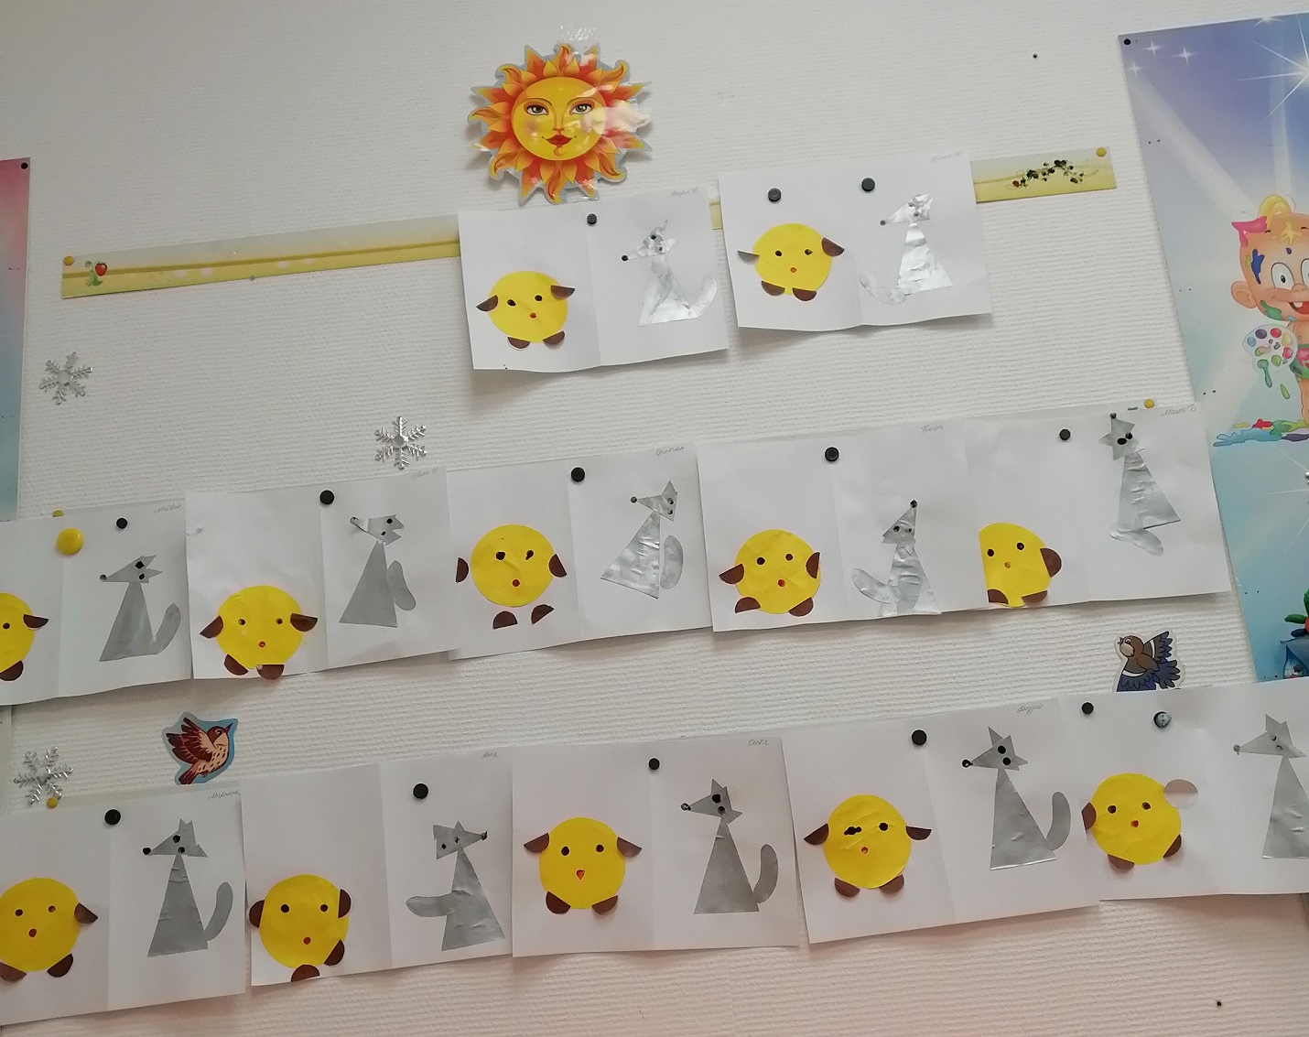

Государственное бюджетное дошкольное образовательное учреждение
детский сад № 14 Кировского района Санкт-Петербурга

Непрерывная образовательная деятельность
по художественно-эстетическому развитию:
Модульная аппликация.
«Колобок и медведь».

Составил воспитатель высшей квалификационной категории
Богушенко Ольга Юрьевна

«Колобок и медведь».
Цель: Помочь изобразить колобка и медведя.
Задачи: вспомнить сказку про колобок, используя доступные средства выразительности. Расширять представления детей о круглой геометрической форме.
О величине (большой – маленький).
Развивать умение работать с бумагой, закреплять понятие о круглой геометрической форме.
Закреплять понятие о цветовом исполнении колобка. (Жёлтый красный). И внести новый цвет (коричневый).
Воспитывать чувство сопереживания, желание помочь сказочному персонажу.
Развитие выразительной речи.
Виды деятельности: Аппликация.
Формы организации: Подгрупповая.
Формы реализации детских видов деятельности: Развивающее интегративное мероприятие на игровой основе.
Оборудование. Лист белой или тонированной бумаги. Жёлтый круг диаметром 10 см. 2 красных круга диаметр 3 см. круглая форма коричневого цвета 15 см. 6 кружочков по 2 см. согнутые пополам, (размеры могут быть другими, зависит от размера листа основы для изображений). Клей ПВА, кисточки. Фломастер чёрного цвета. Мольберт. Дидактические игрушки зверюшки колобок и медведь. Песенка колобка в аудиозаписи. Магнитофон.
Предварительная работа. Чтение сказки «Колобок». Плоскостной театр. Показ сказки на фланелеграфе. Театрализованное представление с участием детей. Рассматривание скульптуры на участке детского сада. Колобок из пластилина. Сбор тематических пазлов.

ХОД НОД
Организовывается игровая ситуация. Воспитатель вносит в группу медведя. И изменённым голосом спрашивает:
- А куда это я попал?
Дети вливаются в игру.
- В детский сад.
- Это я так далеко ушёл. Это всё из-за колобка. Он такой вкусный и я хочу его съесть.
- Нет мишка не надо его есть, колобок наш друг, мы с удовольствием слушаем его сказочные истории. Можно мы с тобой познакомимся поближе, а ты угостишься на нашей кухне.
- Ладно. Давайте знакомится.
- Ребята посмотрите какого цвета мишка?
- Коричневый.
- Какая у него круглая голова, а голове уши, они тоже круглые.
- У медведя две передние лапы и две задние, медведь ходит на четырёх лапах.
- Круглое туловище, а хвост маленький. Его не видно.
- Ну вот, с мишкой мы познакомились. Давайте теперь расскажем историю колобка и медведя на бумаге. Идем в нашу сказочную мастерскую.
- Сначала мы будем мастерить колобка, вы уже знаете с чего начинать, вспомните что рядом с колобком должен быть медведь, значит колобка мы приклеиваем с боку. (для детей, которые не могут ориентироваться на бумаге, лист надо согнуть пополам). Дети выполняют работу совместно с воспитателем.
- С колобком мы справились, молодцы всё запомнили.
- Теперь надо найти самый большой круг, какого он цвета, правильно коричневый. Намазываем его клеем и приклеиваем его на лист бумаги немного отступив немного от колобка.
- Возьмите круг по меньше, покажите мне. Правильно теперь промазываем клеем и прикладываем его наезжая на большой, посмотрите, как сделаю это я.
- Теперь приступим к маленьким кружочкам, посмотрите их много, и они сложены пополам. Поэтому промазываем клеем, половинку и прикладываем эту половинку на голову, это будут уши, посмотрите, как сделаю это я. Одно и второе. Осталось приклеить лапы, поступаем также промажем половинку и приложим к туловищу, посмотрите, как это сделаю я. Лапа одна, другая. А это лапа вниз, одна и другая, готово.
- Что же нам еще осталось?
- Правильно, глазки и ротик.
- Берём карандаш с ластиком, макнем в краску и приложим, посмотрите, как надо, а потом вы сделаете сами.
- Какие вы молодцы. Какие хорошие медвежата.
Рефлексия.
- С каким сказочным героем мы познакомились?
- Откуда он к нам пришел?
- Какого он цвета?
- Из каких геометрических фигур мы сделали медведя?
- Какого размера были кружочки, одинаковые?
- Молодцы.
- Вы устали. Идите все ко мне поиграем в игру «У медведя во бору».
- Мы немного отдохнули, теперь можно принести работы на выставку.

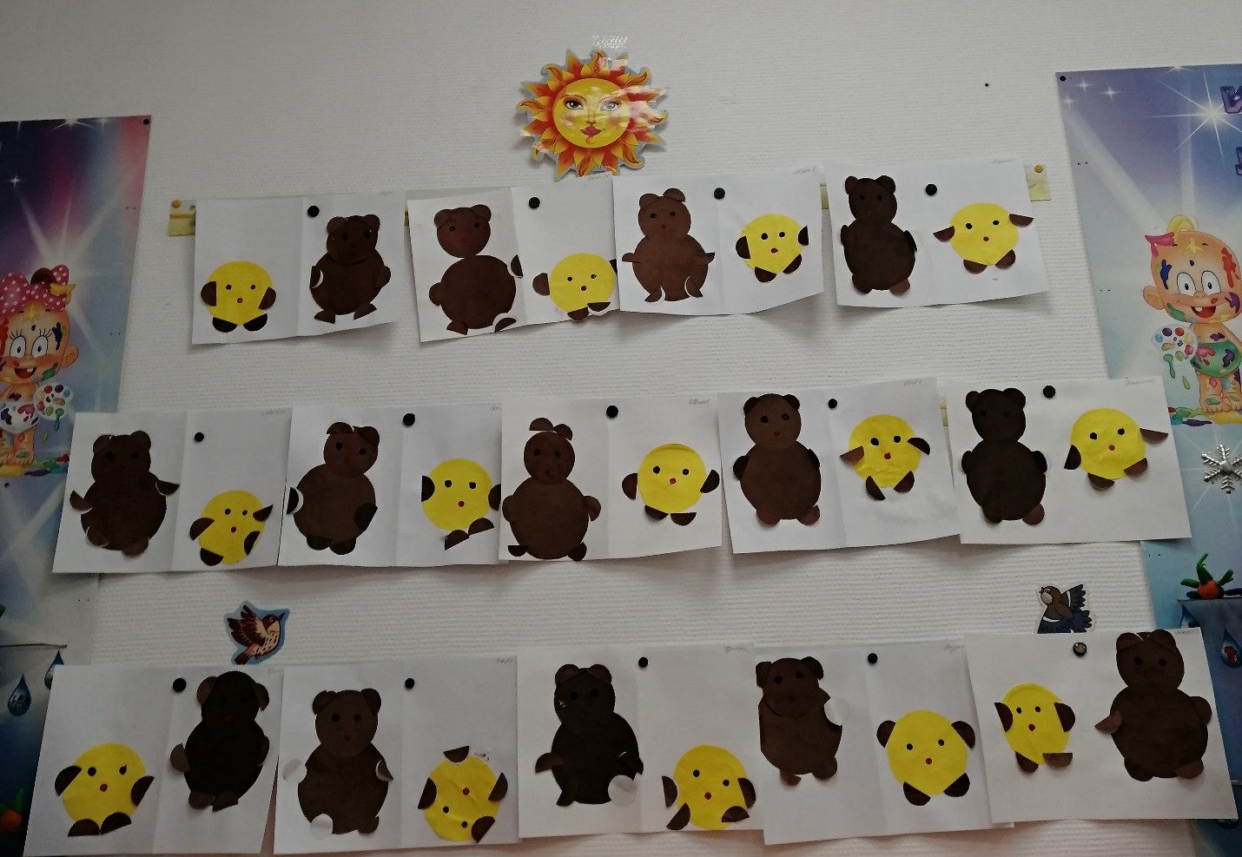

Государственное бюджетное дошкольное образовательное учреждение
детский сад № 14 Кировского района Санкт-Петербурга

Непрерывная образовательная деятельность
по художественно-эстетическому развитию:
Модульная аппликация.
«Колобок и лиса».

Составил воспитатель высшей квалификационной категории
Богушенко Ольга Юрьевна

«Колобок и лиса».
Цель: Помочь изобразить колобка и лисицу.
Задачи: вспомнить сказку про колобок, используя доступные средства выразительности. Расширять представления детей о геометрической форме треугольник.
О величине (большой – маленький).
Развивать умение работать с бумагой, закреплять понятие о треугольной геометрической форме.
Закреплять понятие о цветовом исполнении колобка. (Жёлтый, красный). И внести новый цвет (оранжевый).
Воспитывать чувство сопереживания, желание помочь сказочному персонажу.
Развитие выразительной речи.
Виды деятельности: Аппликация.
Формы организации: Подгрупповая.
Формы реализации детских видов деятельности: Развивающее интегративное мероприятие на игровой основе.
Оборудование. Лист белой или тонированной бумаги. Жёлтый круг диаметром 10 см. 2 красных круга диаметр 3 см. треугольник оранжевого цвета 15 см. и треугольник 7 см. маленькие два оранжевых треугольника. Оранжевый овал (размеры могут быть другими, зависит от размера листа основы для изображений). Клей ПВА, кисточки. Фломастер чёрного цвета. Мольберт. Дидактические игрушки зверюшки колобок и лисица. Песенка колобка в аудиозаписи. Магнитофон.
Предварительная работа. Чтение сказки «Колобок». Плоскостной театр. Показ сказки на фланелеграфе. Театрализованное представление с участием детей. Рассматривание скульптуры на участке детского сада. Колобок из пластилина. Сбор тематических пазлов.

ХОД НОД

Создается игровая ситуация. Воспитатель обращает внимание на себя.
- Ой ну, кто же всё время хихикает. Ребята послушайте.
- Появляется лисичка, хихикает.
- Как здесь здорово, красиво, тепло, и вкусно пахнет.
- Лисичка, а как ты сюда попала?
- По запаху. Колобок так вкусно пахнет, я за ним и пришла, хочу его съесть.
- Нет лисичка, мы колобка тебе не отдадим, он нам нужен, он путешествует, по лесу, и нам рассказывает свои сказочные истории.
- Правда ребята. Давай - ка мы с тобой познакомимся.
- Я лиса краса, Алиса Патрикеевна. Здрасти.
- Очень приятно. Здравствуй.
- Ты очень красивая лисица, покрутись, покажись моим ребятам.
- Посмотрите, ребята у лисицы голова похожа на треугольник, на голове маленькие ушки, треугольнички.
- Туловище с лапками, передними и задними. И очень красивый хвост.
- Говорят, что, лисица им следы заметает.
- Ребята, какого цвета лисица?
- Правильно оранжевая, еще говорят рыжая.
- Ну вот, познакомились. Лисичка Алиса Патрикеевна, иди вот покушай, а мы с ребятами в мастерскую, сказку сочинять.
- Покушать, это я с удовольствием.
- Идем в нашу сказочную мастерскую.
- Сначала мы будем мастерить колобка, вы уже знаете с чего начинать, вспомните что рядом с колобком должна быть лисица, значит колобка мы приклеиваем с боку. (для детей, которые не могут ориентироваться на бумаге, лист надо согнуть пополам). Дети выполняют работу совместно с воспитателем.
- С колобком мы справились, молодцы всё запомнили.
- Теперь надо найти самый большой треугольник, какого он цвета, правильно оранжевый. Намазываем его клеем и приклеиваем его на лист бумаги немного отступив от колобка.
- Возьмите треугольник по меньше, покажите мне. Правильно теперь промазываем клеем и прикладываем его на верхушку большого треугольника, посмотрите, как сделаю это я.
- А теперь нам надо приклеить ушки, у нас остались маленькие треугольнички, посмотрите, как я их приложу, к широкому краю треугольника головы, широким краем маленького треугольника, острый конец смотрит вверх.
- Внимательно смотрим на работу, мы должны определить где у нас будет хвост лисицы, там куда не смотрит острый угол морды лисицы. Находим последний элемент овал промазываем клеем и приклеиваем в нижнюю часть треугольника. Получилось? Покажите мне. Какие молодцы, всё правильно. И что же нам еще осталось сделать?
- Правильно, глазки и ротик.
- Берём карандаш с ластиком, макнем в краску и приложим, посмотрите, как надо, а потом вы сделаете сами.
- Какие вы молодцы. Замечательные лисички.
Рефлексия.
- С каким сказочным героем мы познакомились?
- Откуда она к нам пришла?
- Какого он цвета?
- Из каких геометрических фигур мы сделали лисицу?
- Какого размера были треугольники, одинаковые?
- Молодцы.
- Вы устали. Идите все ко мне поиграем в игру «Каравай».
- Мы немного отдохнули, теперь можно принести работы на выставку.

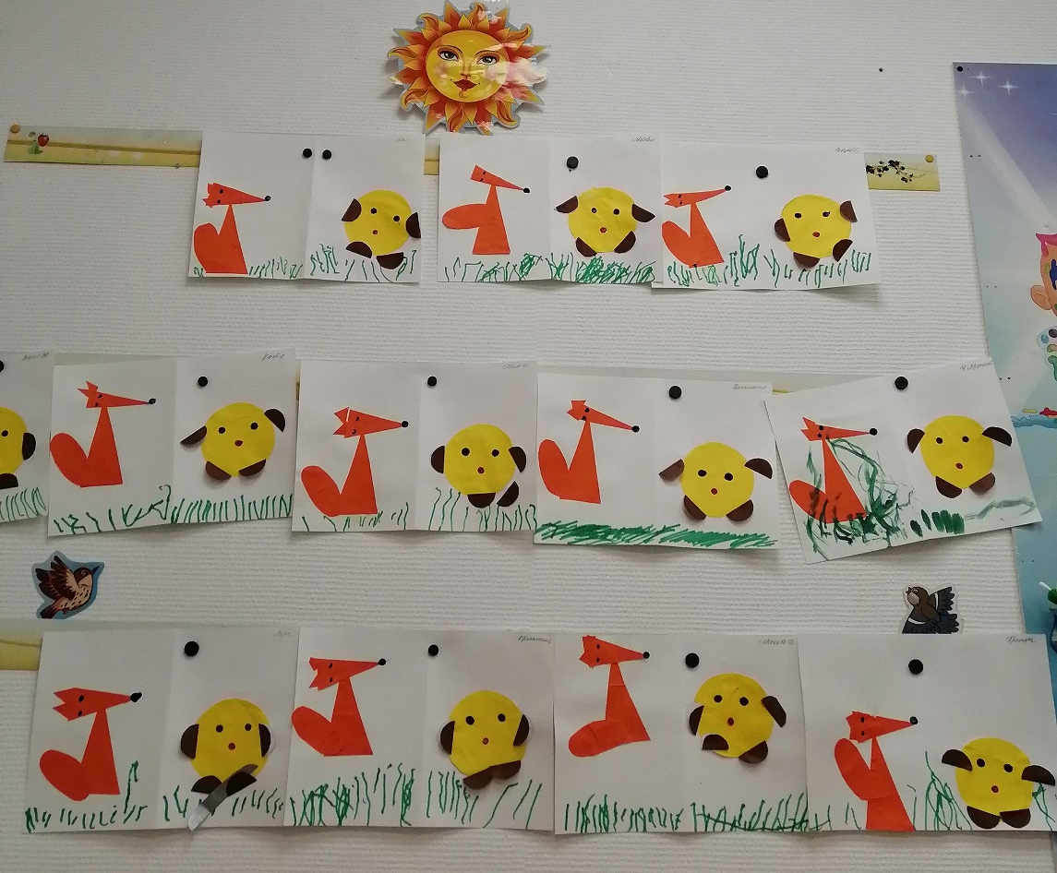

И получилась книжка сказка, которую дети иллюстрировали сами.
Я предложила детям, нарисовать травку, разными способами, краской, фломастером, карандашом.
Результатом я довольна.
Дети закрепили и узнали новые цвета красок.
Закрепили знание геометрических фигур.
Закрепили знания лесных животных.
Закрепили знания о частях тела.
Рассказали сказку по собственным картинкам.

